Притча о том, как появилось слово СЕМЬЯ.  Как появилось слово «Семья»?  Когда-то о нем не слыхала земля…  Но Еве сказал перед свадьбой Адам:  - Сейчас я тебе семь вопросов задам.  Кто деток родит мне, богиня моя?  И Ева тихонько ответила:  - Я  Кто их воспитает, царица моя?  И Ева покорно ответила:  -Я  Кто пищу сготовит, радость моя?  И Ева все так же ответила:  -Я  Кто платье сошьет, постирает белье  Детей приласкает, украсит жилье???  Ответь на вопросы, подруга моя!  -Я..Я..Тихонько молвила Ева  - Я…Я…  Сказала она заветных семь «Я».  Вот так на земле появилась семья. | Семья- это святое слово!  В нем наши корни, наша сила,  Наши заветные дела!! | 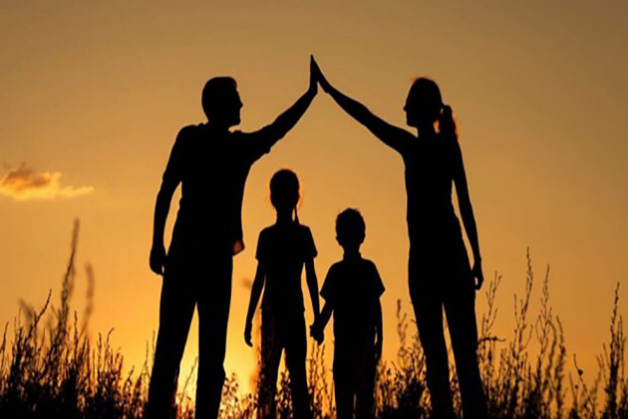  Государственное учреждение социального обслуживания «Нерчинский социально-реабилитационный центр для несовершеннолетних «Гарант»  Забайкальского края  2020 г.
Семья  - это счастье, любовь и удача,  Семья  - это летом поездка на дачу.  Семья  - это праздник, семейные даты,  Подарки, покупки, приятные траты. Рожденье детей, первый шаг, первый лепет.  Мечты о хорошем, волнение, трепет.  Семья – это труд, друг о друге забота,  Семья – это много домашней работы.  Семья – это важно!  Семья – это сложно!  Но счастливо жить одному НЕВОЗМОЖНО!!! | 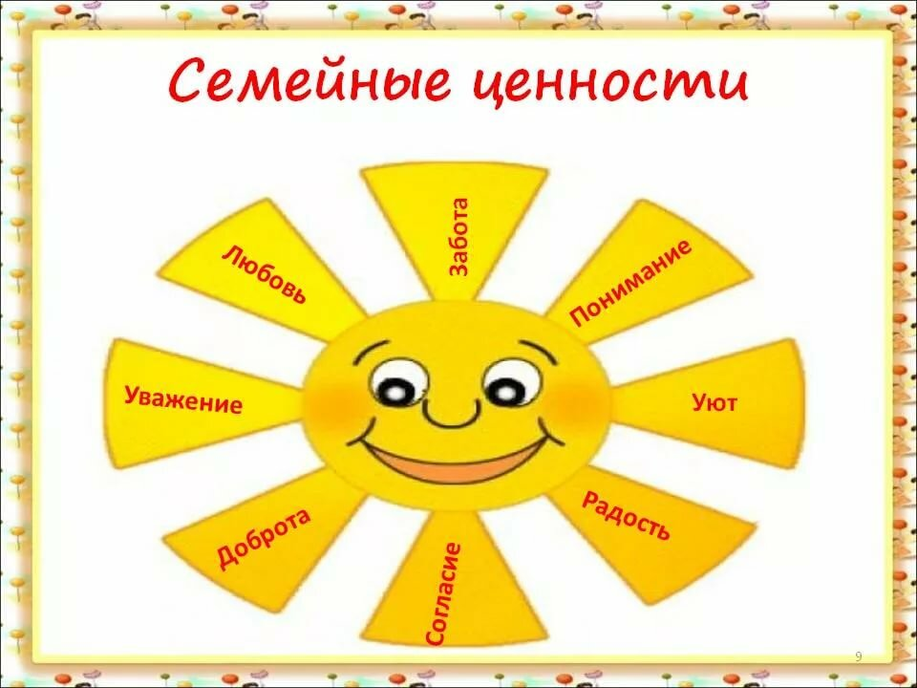  Семейные традиции и ценности необходимо создавать и развивать в каждой семье, для того чтобы у детей формировались четкие ориентиры и приоритеты | Родителям на заметку  - Прежде, чем ссориться при ребенке – подумайте..вы помиритесь и забудете, а забудет ли он?  - Будьте терпеливы к детям!  - Чаще хвалите ребенка, ведь похвала от любимых родителей, только окрыляет его!  - Уделяйте своим детям больше внимания!  